附件

**福清市东张镇镇区控制性详细规划**

**主要内容及规划图纸**

**一、主要内容**

**1、区位及规划范围**

东张镇地处福清市西部山区，东连福清主城区，西临莆田市，北接一都镇、镜洋镇，南连渔溪镇、新厝镇，与东张水库毗邻。距福清市区21公里、长乐机场66公里，距宏路高速口、镜洋高速口分别是14公里、13公里，镇区距省会福州53公里。

规划范围为：本次规划地块位于东张水库北侧的东张镇镇区，涉及先锋村、先进村、半岭村、香山村等4个村庄。地块北至先锋村，西至半岭村，南至东张水库，东至先进村，规划总用地面积118.25公顷。

**2、功能定位**

积极承接福清市中心城区的辐射，充分发挥地理区位优势和土地资源优势，提升交通组织体系，合理调整用地布局，完善市政基础设施与公共服务设施等配套设施，服务周边乡镇和园区，打造为兴农业，抓文旅，打造产业融合、生态优美、文旅繁荣、休闲宜居的清新东张。

**3、发展规模**

规划人口规模为1.5万人，规划总建设用地面积为117.70公顷。

**4、结构与布局**

依据本区的发展目标及实际情况，综合山体水系和干道布局等因素，总体形成

“一屏两心三轴多组团”的空间结构。

“一屏”:指北部山体生态屏障。

“两心”:指以东张镇镇政府等行政机关为主的南侧综合服务中心和以医院等公共设施为主的北侧文体服务中心。

“三轴”:指以G534国道发展轴、玉兰街发展轴和清荣路发展轴。

“多组团”:指北部镇村生活组团、中部居住组团、中部商住组团和南部环水库生活组团。

**5、道路交通规划**

规划区内形成“三横三纵多支路”的骨架路网格局。其中，三横:规划外环路、G534 国道、玉兰街-东张路-胜美路三纵: 清华南路-清华北路、清源北路-刘兴路、先进次一路支路:清源路、清河路、清安路、王景来街等。

**二、主要规划图纸**

1、现状影像图

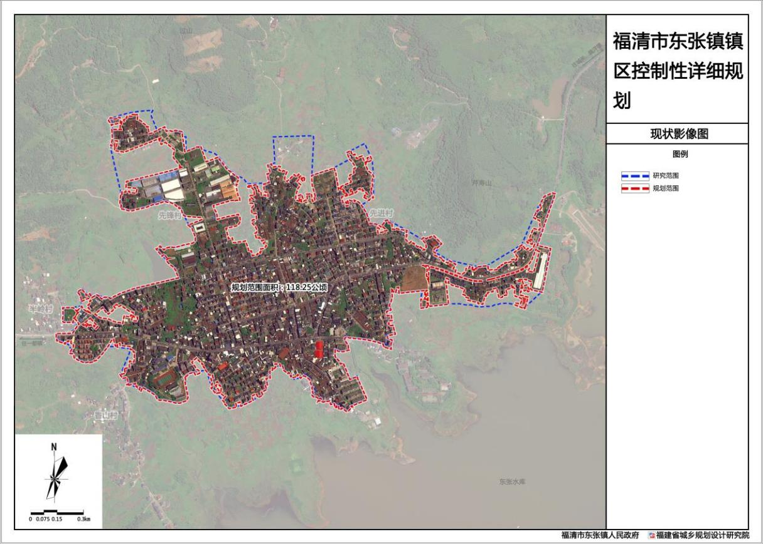

2、规划结构图

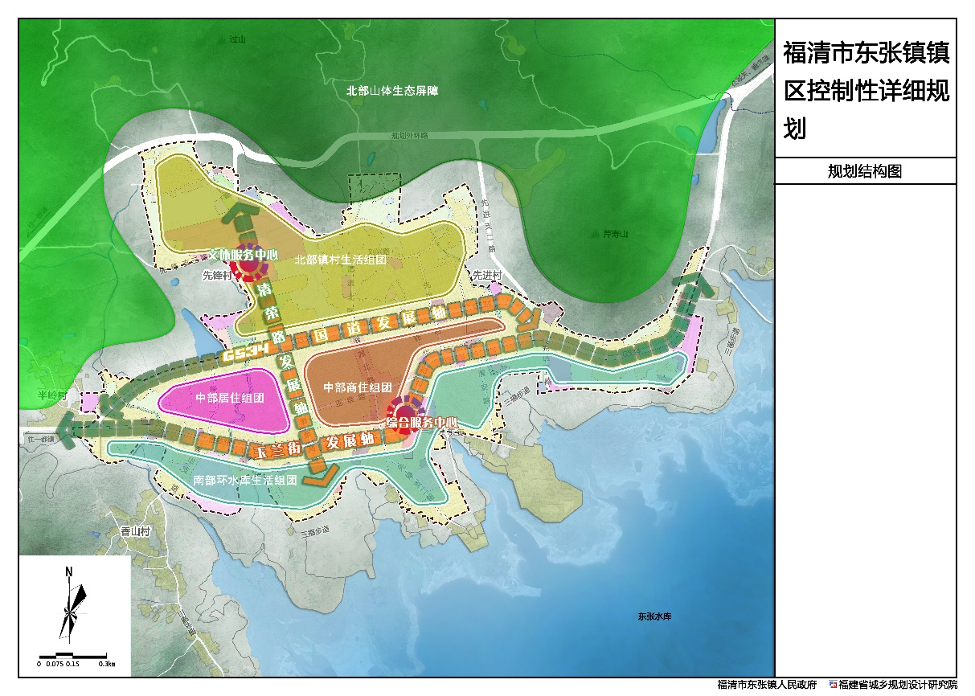

3、规划用地图

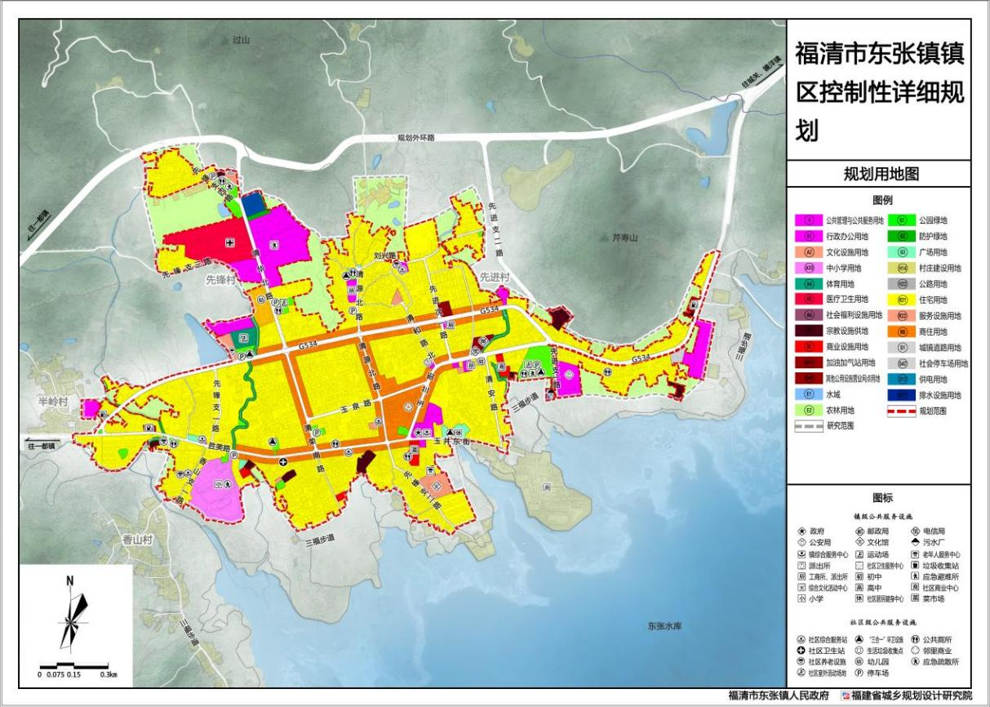

4、道路交通规划图

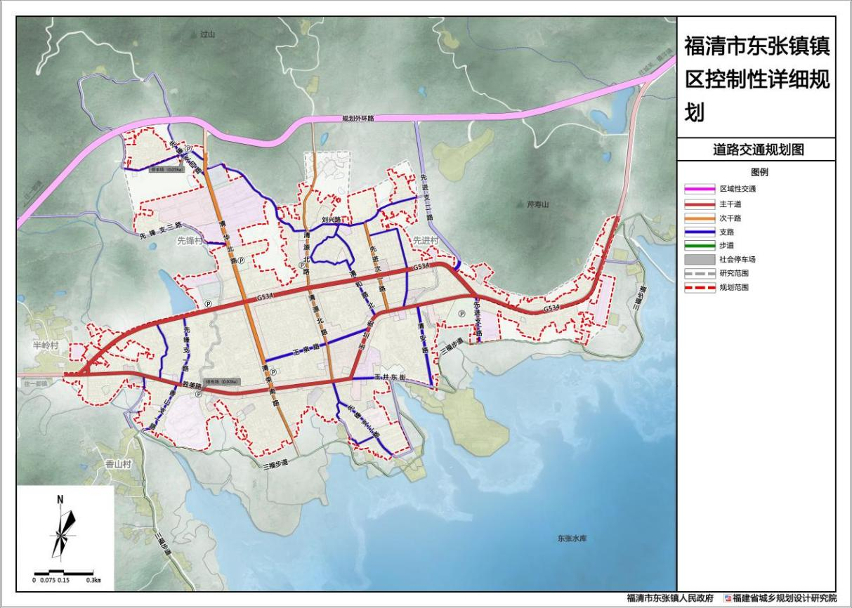

5、绿地系统规划图

